Enumeração:

Uma enumeração, ou Enum, é um nome simbólico para um conjunto de valores. As enumerações são tratadas como tipos de dados e você pode usá-las para criar conjuntos de constantes para uso com variáveis e propriedades. As enumerações tornam o código mais claro e mais legível, especialmente quando são usados nomes significativos. Os benefícios da utilização de enumerações são: Reduz erros causados pela transposição ou digitação incorreta de números. Torna mais fácil alterar valores no futuro.

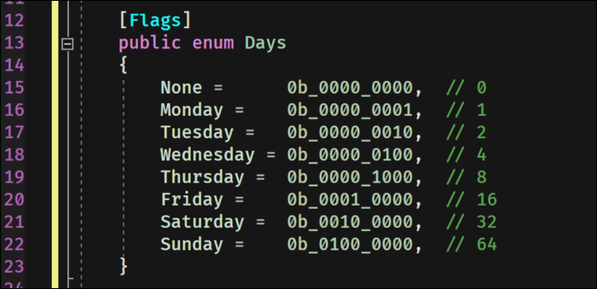

Serialização em Java

A serialização é quando um objeto é transformado, em uma cadeia de bytes e desta forma pode ser manipulado de maneira mais fácil, seja através de transporte pela rede ou salvo no disco. Possibilitará capturar o estado do objeto ou a estrutura de dados, e transformar em uma cadeia de bytes quando for necessário.

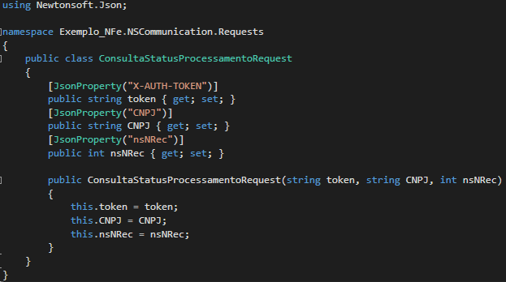

Relacionamento de objetos

O relacionamento entre objetos define como eles vão interagir ou colaborar para executar uma operação em uma aplicação. Em qualquer aplicação, objetos de classes de interface do usuário vão interagir com objetos da camada de negócios para executar uma operação.

Agregação

Forma de composição em que o objeto composto apenas usa ou tem conhecimento da existência do(s) objeto(s) componente(s). Os objetos componentes podem existir sem o agregado e vice-versa.

Composição

Forma de associação em que o objeto composto é responsável pela existência dos componentes. O componente não tem sentido fora da composição.

